附件1

杭州市公共数据授权运营实施方案（试行）
（征求意见稿）

为贯彻落实中共中央、国务院关于构建更加完善的要素市场化配置体制机制和新时代加快完善社会主义市场经济体制的有关文件精神，加快公共数据有序开发利用，培育数据要素市场，根据《中华人民共和国网络安全法》《中华人民共和国数据安全法》《中华人民共和国个人信息保护法》《中共中央 国务院关于构建数据基础制度更好发挥数据要素作用的意见》《浙江省公共数据条例》《杭州市服务业扩大开放综合试点总体方案》《杭州市国家营商环境创新试点实施方案》等有关法律法规，结合杭州实际，制定本方案。
一、总体要求
（一）指导思想
坚持以习近平新时代中国特色社会主义思想为指导，深入贯彻党的二十大精神，全面贯彻落实习近平总书记对浙江、杭州工作的重要指示批示精神，完整准确全面贯彻新发展理念，加快构建新发展格局，忠实践行“八八战略”、奋力打造“重要窗口”，以数字化改革为引领，以释放和提升公共数据资源价值、促进数据要素价值流通为目标，坚持改革创新、系统谋划，以维护数据安全、保护个人信息和商业秘密为前提，安全有序推进公共数据授权运营试点工作，培育发展数据要素市场，打造国家数据要素综合试验区城市样版，为重塑全国数字经济第一城提供创新活力。
（二）基本原则
1.政府引导，市场运营。按照数字化改革总体要求，在市政府引导和公共数据主管部门的指导监督下，建立完善公共数据授权运营机制，通过市场化授权运营方式有序推动公共数据的开放，合理降低市场化主体获取公共数据的门槛，鼓励符合条件的市场化主体共同参与开发利用，挖掘公共数据潜在价值，激发数字创新创业创造。
2.需求导向，循序渐进。坚持需求为导向，逐步推进授权运营数据的开放利用，原则上用于公共治理、公益事业场景的公共数据优先推进运营、开发和应用，场景成熟一个上线一个推广一个，形成示范效应，稳步扩大运营开放数据覆盖面。
3.模式创新，生态构建。探索公共数据授权运营创新模式，形成以资源持有主体、加工使用主体、产品经营主体和第三方服务机构为核心的数字服务产业链，通过授权运营方式提升公共数据开放覆盖面和开放程度，提高公共数据要素供给数量和质量，建设数字交易生态体系，促进跨领域、跨地区、跨主体数据融合应用，助力杭州数字经济、产业进一步发展。
4.稳慎有序，安全可控。坚持数据安全与利用协调发展的原则，按照公共数据分类分级要求，确保“原始数据不出域、数据可用不可见”，以“谁建设谁负责、谁管理谁负责、谁使用谁负责”为原则加强公共数据全生命周期安全和合法利用管理，增强数据的可用、可信、可流通、可追溯水平，建立授权运营数据安全评估制度、安全责任认定机制和重大安全事件及时处置机制等，积极有效防范和化解各种数据风险，持续提升整体防护和监管水平。
（三）工作目标
2023年底前，初步建立公共数据授权运营工作机制，构建授权运营综合评价体系，发布首批授权的公共数据资源目录，完成公共数据授权运营平台搭建，初步形成运营管理、产品定价、收益分配、技术标准等运作模式，实质性开展授权运营工作。
2025年底前，迭代升级公共数据授权运营平台，形成20个以上有价值、可推广的数据产品和服务，发布一批典型应用案例，培育一批公共数据授权运营生态企业，促进数据要素的市场化流通。
二、数据范围
优先支持与民生紧密相关、行业增值潜力显著和产业战略意义重大的信用、交通、医疗、卫生、就业、社保、地理、文化、教育、科技、资源、农业、环境、安监、金融、质量、统计、气象、企业登记监管等领域开展公共数据授权运营。
禁止开放的公共数据不得授权运营，具体情形包括：开放后危及或者可能危及国家安全的；开放后可能损害公共利益的；涉及个人信息、商业秘密或者保密商务信息的；数据获取协议约定不能开放的；法律、法规规定不能开放的。
三、主要任务
（一）夯实公共数据资源基础
加强公共数据资源跨地区、跨部门、跨层级的统筹管理、整合归集、共享利用，建立公共数据资源调查制度，绘制并定期更新公共数据资源图谱。建设完善人口、法人、宏观经济、自然资源和空间地理等基础数据库。持续完善资源目录体系，确保数据要素规范化、标准化采集与动态更新，实行“一数一源一标准”。健全常态化公共数据供需对接机制，依据授权运营需求，深化公共数据全量全要素归集，实现公共数据应归尽归。健全常态化公共数据异议处理机制，根据加工使用主体应用情况反馈，强化数据全流程质量管控能力，及时更新失效或已变更数据，实现问题数据可反馈可追溯可定责。
（二）构建公共数据授权运营平台
依托一体化智能化公共数据平台建设公共数据授权运营平台，为加工使用主体提供加工处理授权运营公共数据服务的特定安全域（以下简称：数据开发与运营平台）。数据开发与运营平台由公共数据主管部门牵头建设，功能满足以下要求：
安全可控。实现网络隔离、租户隔离、开发与生产环境隔离，具备数据脱敏处理和数据出域审核等功能，确保全流程操作可审计，数据可溯源。
标准规范。遵循已有的公共数据平台标准规范体系，复用统一用户认证组件、数据开放网站、用户授权服务等公共数据平台能力。
基础功能。满足政府审批和监管需求，支持集成外部数据，具备分布式隐私计算能力，满足加工使用主体的基本数据加工需求。
平台架构如下图。
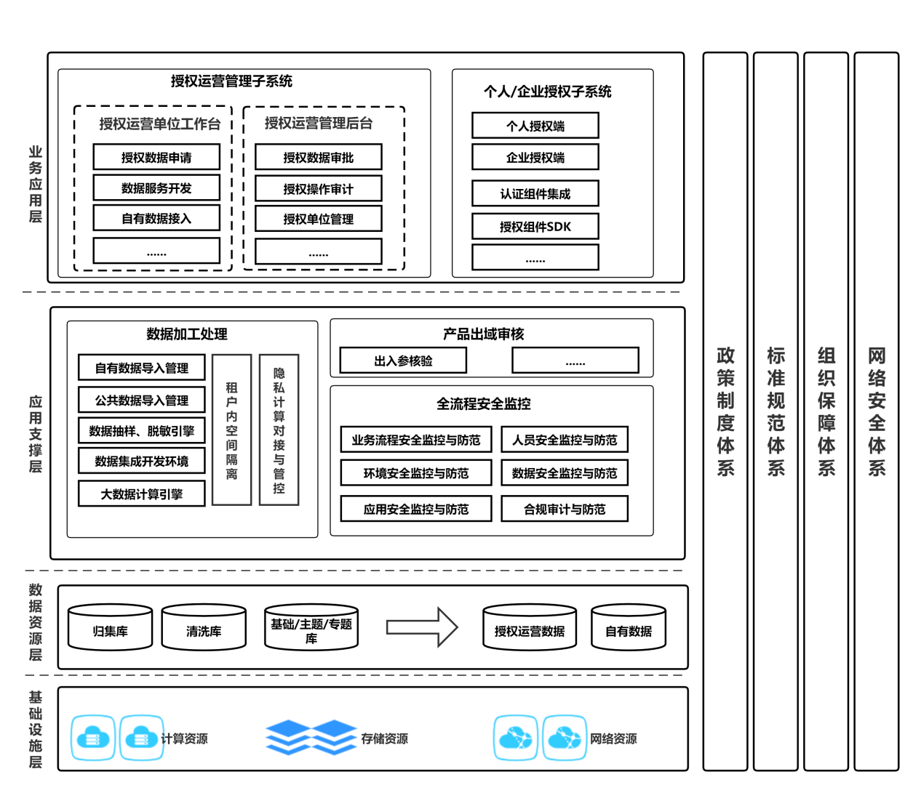
（三）建立健全公共数据授权运营工作机制
建立公共数据授权运营相关制度规范和工作机制，规范授权运营行为。明确授权主体、工作流程、条件、数据加工处理模式、授权期限、收益分配等。
1.公共数据授权运营工作协调小组
由分管副市长任组长，成员单位包括数据、网信、公安、国家安全、司法、财政、发改、经信、市场监管等部门，协调小组设办公室（设在市数据资源管理局），并组建授权运营工作专家组。
2.授权运营工作流程
（1）信息发布。协调小组办公室应当发布重点领域开展公共数据授权运营的通知，明确申报条件。
（2）申请提交。授权运营申请单位应当在规定时间内向协调小组办公室提交申请。
（3）资格审查。协调小组办公室对授权运营申请单位进行资格审查，专家组进行综合评审，评审结果报授权运营工作协调小组审定。
（4）协议签订。授权运营工作协调小组审定的加工使用主体，由市人民政府委托协调小组办公室与其签订授权运营协议。
（5）培训考核。加工使用主体相关管理、技术、运营人员应当参加相关的授权运营培训，通过考核后方可开通数据开发与运营平台相关权限。
（6）开发利用。加工使用主体应当按照应用场景申请公共数据，实行 “一场景一清单一审定”原则进行数据授权。数据提供部门根据场景审核通过的数据需求清单,将相应公共数据资源纳入数据开发与运营平台统一管理。加工使用主体按照协议对所申请的公共数据资源在数据开发与运营平台进行加工使用,形成可面向市场提供的数据产品或数据服务，核验通过后依托杭州国际数字交易中心开展产品经营，数据产品或数据服务不得用于或变相用于未经审批的应用场景。
3.加工使用主体要求
（1）基本条件。建立党的基层组织，研究决定公共数据授权运营相关事项，落实党管数据的制度建设要求；经营状况良好，具备运营领域所需的专业资质、知识人才积累和生产服务能力；无重大违法记录，如：因违法经营受到刑事处罚或者责令停产停业、吊销许可证或者执照、较大数额罚款等行政处罚；企业未被列入失信被执行人、重大税收违法案件当事人名单、严重违法失信行为记录名单。
（2）技术与安全要求。明确数据安全负责人和管理部门，建立公共数据授权运营内部管理和安全保障制度；具备通过网络安全等级保护三级标准的系统开发和运维实践经验；按照《数据安全管理认证实施规则》通过数据安全管理认证规范数据处理活动，鼓励通过数据管理能力成熟度（DCMM）和数据安全能力成熟度（DSMM）3级以上认证；公共数据安全体系评估结果无高风险项。
4.授权数据加工处理
公共数据授权基本模式是“原始数据不出域、数据可用不可见”，主要以模型、核验等数据产品或服务对外提供。依托数据开发与运营平台，做好授权数据加工处理环节的管理，数据加工处理人员须实名认证与备案，操作行为应当做到有记录、可审查；原始数据对数据加工处理人员不可见，通过使用抽样、脱敏后公共数据进行数据产品的模型训练与验证。
5.授权运营期限
授权运营协议的有效期为3年。期限届满后，加工使用主体应当向协调小组办公室重新申请公共数据授权运营并签订授权运营协议。协议期间，加工使用主体可以向协调小组办公室申请提前终止协议。加工使用主体若有违反协议等情况，也可暂停其数据开发与运营平台使用资格或撤销运营授权。
6.授权运营收益
公共治理、公益事业的公共数据采用有条件无偿使用方式进行授权，产业发展、行业发展的公共数据按政府指导定价采用有条件有偿方式进行授权，并在授权运营协议中予以约定。
数据加工处理由加工使用主体承担开放域公共数据基础设施的资源消耗，以及数据脱敏、模型发布、结果导出服务等费用。
数据产品或者数据服务的收益，由加工使用主体自行收取。
（四）推动重点场景应用
1.医疗健康领域。如疾病智能筛查诊断场景，通过融合医院诊疗数据，促进如疾病自动筛查、辅助诊断（CDSS）、智能医疗培训等医疗人工智能技术的加速发展以及规模化应用；普惠健康险场景，通过融合保险数据、诊疗数据、医保数据、健康数据等，设计普惠创新的医疗保险，提供更加精准的保险定价、投保核保、理赔等服务；健康管理场景，通过融合医疗、健康管理（手环、手机健康 APP 等）、消费等数据，对个人健康进行综合建模，形成慢病管理、疾病预防、健康产品推送等综合应用。
2.金融保险领域。如普惠金融场景，通过融合市场、税务、司法、电力、物流等领域的涉企经济和经营类数据，对企业进行信用建模，降低信贷风险，提高信贷效率。
3.商贸物流领域。如数字贸易场景，通过融合数字金融、电商诚信等商贸数据，鼓励在金融服务、标准应用等领域先行先试，融合物流信息数据，提高货运环节衔接效率，降低流通与管理成本，推进数据赋能产业应用创新。
4.工业制造领域。如联合统计场景，通过隐私计算融合行业生产经营数据（如企业市场占有率、产品价格、产品供需总量等）的实时获取与计算，从而降低市场交易成本，助力形成更加高效的市场经济体系；联合研发场景，融合工厂物联网感知数据形成工业级的人工智能数据集，加快工业级的人工智能技术研发，推动机器视觉、知识图谱等技术在工业领域的加速应用。
5.社会治理领域。如食品安全场景，通过融合商贸平台数据、市场监管数据、舆情数据等，助力食品安全全方位共治格局。
6.生态环保领域。如个人碳排积分场景，通过融合城市公共交通、个人行为数据，识别个人低碳场景，并转换为对应的碳减排量，建立个人碳减排数据管理、交易、中和、权益置换等低碳生态价值链，实现个人低碳生活习惯的培养。
7.教育领域。如普惠课堂场景，对教育资源落后的山区等贫困地区，共享一线城市的优质公立教育教学影像资源、培训机构课程资源等实现“普惠课堂”。
8.体育领域。如全民健身地图场景，融合公共体育场馆数据、体育场地设施数据、个人健康管理数据，构建居民个性化健身地图。
9.文旅领域。如适老化旅行应用场景，结合应急数据、ota 数据、旅行社数据、医疗数据等涉旅数据，为老年游客提供出游信息服务，统筹文旅资源，增强全市老年旅游经济新动能。
10.科研领域。通过不同项目、不同机构科研过程数据的流通配置，构建科研大数据平台以及数字化科研工具，为推进数据驱动的科学研究范式，实现跨领域、跨学科的自动化科研成果涌现提供基础。
四、工作保障
1.做好组织实施。协调小组负责协调、指导我市公共数据授权运营工作，研究我市公共数据授权运营工作重大政策，协调解决重大事项，督促和检查相关工作的推进和落实；协调小组办公室组织，协调和督促的具体实施；发改、经信、财政、市场监管等部门做好公共数据产品市场化的监督管理工作；网信、公安、国家安全、保密、密码等部门做好公共数据授权运营的安全监督管理工作；各有关部门（数据提供部门）负责做好本领域公共数据授权运营的数据编目、归集、治理等相关工作。
2.做好人员保障。各级各部门要深刻认识公共数据授权运营试点工作的重要性，安排专人及专门的技术服务团队配合完成公共数据授权运营工作。协调小组办公室安排专人负责指导、监管、协调、跟进、考核和技术对接等工作，并视工作需要召集相关部门人员成立工作专班（一场景一专班）。加工使用主体按照准入要求及自身业务发展需要配置相应管理、技术、运营人员，保障公共数据授权运营工作的正常、有序开展。
3.强化评价督查。制定杭州市公共数据授权运营工作综合评价办法，对各项任务及整体成效进行综合评价。综合评价结果与数字化改革综合考评挂钩，并作为下一年度信息化项目资金预算安排的参考依据。市委改革办、市政府督查室、协调小组办公室根据职责分工，对各项任务做好督查工作。
4.鼓励区县探索。坚持顶层设计与基层探索结合，支持有条件的区、县（市）采用“揭榜挂帅”等方式先行先试，加快突破数据可信流通、安全治理等关键技术，建立创新容错机制，探索完善数据授权运营政策标准和体制机制。

